**Bevezető fizika pót zh2 2018. december 10.**

**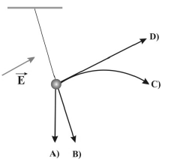Az 1.-8. kérdésekre adott válasz betűjelét kérjük beírni a lap alján lévő táblázatba!**

**1.** Egy m tömegű, *q* töltésű golyót szigetelő fonálra függesztünk. A golyó homogén elektromos térben van, melynek irányát az ábrán az ***E*** elektromos térerősségvektor jelzi. Az inga ábra szerinti egyensúlyának beállta után a fonalat óvatosan elégetjük. Milyen pályán mozog a golyó a fonál elégetése után?

GY) A D) jelű, az ***E*** vektorral párhuzamos pályán. NY) A C) jelű parabolapályán.

LY) A B) jelű, a fonál egyenesébe eső pályán. TY) Az A) jelű, függőleges, egyenes pályán.

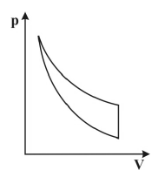

**2.** A mellékelt grafikonon egy olyan körfolyamat látható, amelyik egy izoterm, egy izochor és egy adiabatikus szakaszból áll. Tudjuk, hogy a körfolyamat során összességében a gáz pozitív munkát végez a környezetén. Az adiabatikus folyamatban hogyan változik a gáz térfogata?

GY) Nem változik. NY) Csökken. LY) Nő.

TY) A megadott adatok alapján nem dönthető el.

**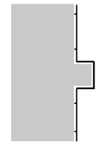3.** A mellékelt ábrán egy épület falához gyengén rögzített, egy kiugró kőpárkány miatt meghajlított villámhárítót láthatunk. Egy villámcsapás esetén a villámhárítóban rövid ideig 105 A erősségű áram is folyhat, ekkor az ilyen módon kialakított villámhárító kiszakadhat a falból. Miért?   
Mert a nagy áramerősség miatt a villámhárító párkány feletti és alatti …*(A)*… részei között   
erős …*(B)*… erő lép fel.

GY) *(A)* vízszintes; *(B)* taszító. NY) *(A)* függőleges; *(B)* taszító.

LY) *(A)* függőleges; *(B)* vonzó. TY) *(A)* vízszintes; *(B)* vonzó.

**4.** Az ábra szerinti, nem elhanyagolható ellenállású vezetékszakasz két ugyanolyan hosszú, de különböző vastagságú részből áll, az 1-es számú rész átmérője kétszerese a 2-es számú részének. Mi lesz az áramok aránya, ha feszültséget kapcsolunk a vezeték két végére? Az 1-es számú részben

GY) négyszer akkora NY) kétszer akkora

LY) ugyanakkora TY) fele akkora áram folyik, mint a 2-es számú részben.

**5.** Két egyforma ellenállású és névleges teljesítményű ellenállást párhuzamosan kötünk egy elhanyagolható belső ellenállású, változtatható elektromotoros erejű feszültségforrásra. Egy ellenálláshoz képest az összekapcsolt ellenállásokra rákapcsolható maximális feszültség …*(1)*… , a feszültségforráson átfolyó maximális áram …*(2)*…

GY) *(1)* kétszeresére nő, *(2)* kétszeresére nő. NY) *(1)* nem változik, *(2)* kétszeresére nő.

LY) *(1)* kétszeresére nő, *(2)* nem változik. TY) *(1)* nem változik, *(2)* nem változik.

Q

I

v

**6.** Egyenes vezető mágneses terében pozitív, pontszerű töltés mozog. Határozzuk meg a töltésre ható erő (Lorentz-erő) irányát az ábrán látható esetben!

GY) A rajz síkjából kifelé mutat az erő. NY) Függőlegesen felfelé mutat az erő.

LY) Függőlegesen lefelé mutat az erő. TY) Nem hat erő a töltésre.

**7.** Az alábbiak közül melyik **nem** ekvivalens az elektromos áram mértékegységével?

GY) W / V NY) J / (V·s) LY) W / (A·s) TY) V / Ω

**8.** Homorú gömbtükör fókusztávolságán belül elhelyezett tárgy esetén a kép

GY) valódi, nagyított, fordított állású. NY) virtuális, nagyított, egyenes állású.

LY) valódi, kicsinyített, fordított állású. TY) valódi, kicsinyített, egyenes állású.

|  |  |  |  |  |  |  |  |
| --- | --- | --- | --- | --- | --- | --- | --- |
| **1** | **2** | **3** | **4** | **5** | **6** | **7** | **8** |
|  |  |  |  |  |  |  |  |

**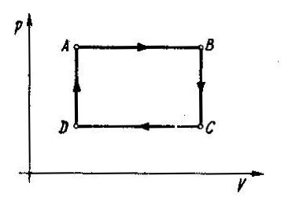9.** Az ábrán ideális gázzal végzett körfolyamat látható.   
Mely szakaszokon történt hőfelvétel, és melyekben hőleadás?

A felvett vagy leadott hő volt több összesen az egész körfolyamatban?

**10.** Két termoszban a következő – egyaránt 10 °C hőmérsékletű – folyadékokat helyezünk el:

**a)** 0,30 liter higany; **b)** 0,30 liter víz.

Valamennyire ráöntünk másfél-másfél deci 70 °C-os vizet.

Határozzuk meg a kialakuló közös hőmérsékleteket!

A higany sűrűsége 13,6-szerese a víz sűrűségének, fajhője harmincad része a víz fajhőjének.

A sűrűség és a fajhő hőmérsékletfüggését elhanyagolhatjuk.

**11.** Fémből készült, töltetlen gömbhéj középpontjában +Q pontszerű töltés helyezkedik el.

**a)** Hogyan helyezkednek el a megosztott töltések a gömbhéjon?

**b)** Rajzoljuk meg vázlatosan az erővonalakat a gömbön belül és kívül!

**c)** Hat-e erő a gömbön kívül levő töltésre?

**d)** A gömböt leföldelve hogyan változik meg a töltések eloszlása?

**12.** Két azonos kapacitású kondenzátor egyikét feltöltjük 100 V-ra, a másikat 200 V-ra.

Ezután párhuzamosan kötjük őket:

**a)** azonos pólusaikkal;

**b)** ellentétes pólusaikkal.

Mekkora lesz a kondenzátorok feszültsége?

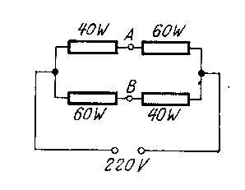

**13.** Négy db ellenállást az ábra szerint kapcsolunk 220 V-ra.   
Mennyi az *A* és a *B* pontok közötti feszültség?

Mi történik, ha az *A* és *B* pontokat rövidre zárjuk?

**21_14.tif**

**14.** Sorosan kapcsolunk egy elhanyagolható ohmikus ellenállású,   
0,5 H önindukciójú tekercset egy 50 Ω-os ohmikus ellenállással,   
majd rákapcsoljuk 220 V-os váltakozó feszültségű hálózatra.

**a)** Mekkora a kör impedanciája?

**b)** Mekkora áram folyik a körben?

**c)** Mekkora az ohmikus ellenállásra, illetve a tekercsre jutó feszültség?

**15.** Prizma egyik lapjára merőlegesen fénysugár esik. A prizma anyagának törésmutatója 1,6. Mekkora az a minimális törőszög, amelynél a másik lapon nem lép ki a prizmából fénysugár?

**16.** Egy távollátó ember számára a tiszta látás távolsága 50 cm. Hány dioptriás szemüveget kell viselnie ahhoz, hogy tiszta látásának távolsága a normális (25 cm) legyen?